|  |  |
| --- | --- |
| **Согласовано**  Председатель  Федерации велосипедного спорта  Республики Башкортостан  ____________________  **Р.Н. Латыпов**  “_____”___________2017 г. | **Утверждено**  Председатель Комитета по физической культуре и спорту Администрации ГО г.Уфа Республики Башкортостан  ____________________  **С.А. Степанов**  “_____”_____________2017 г. |
| **Согласовано**  Директор МОО  Велосипедный клуб «Велотерра»  ____________________  **А.И. Камилов**  “_____”___________2017 г. |  |

**Положение**

о проведении городских соревнований по велоспорту на шоссе среди любителей «Открытое Первенство города Уфы по велоспорту»



**1. Цели и задачи.**

Основными целями проводимых соревнований являются:

мотивирование граждан к регулярным занятиям физической культурой и спортом;

популяризация и дальнейшее развитие велосипедного спорта;

пропаганда активного отдыха и здорового образа жизни;

увеличение численности населения, систематически занимающихся физической культурой и спортом.

Основной задачей проводимых соревнований является выявление сильнейших спортсменов и повышение интереса населения города Уфы и Республики Башкортостан к занятиям физической культурой и велосипедным спортом, а также уровня физической подготовленности всех возрастных групп населения

**2. Место и сроки проведения.**

Соревнования проводятся с 8 по 9 июля 2017 г. в г.Уфе, согласно программы соревнований. День приезда – 7 июля. Мандатная комиссия работает 7 июля по адресу: г.Уфа, ул. Пархоменко д.97 (магазин Велотерра), с 14-00 до 17-00 часов. Заседание судейской коллегии в 17-30. Справки по телефону 8(987)48049031.

**3. Руководство проведением соревнований.**

Общее руководство подготовкой и проведением соревнований осуществляется Комитетом по физической культуре и спорту Администрации ГО г.Уфа РБ и Федерацией велоспорта РБ. Непосредственное проведение возлагается на Федерацию велосипедного спорта Республики Башкортостан и Местную общественную организацию Велосипедный клуб «Велотерра» города Уфы.

**4. Условия проведения соревнований.**

Соревнования проводятся в соответствии с регламентом Международного Союза велосипедистов и правилами соревнований по велосипедному спорту Федерации велоспорта России. Участники соревнований должны знать условия настоящего положение, правила соревнований по велоспорту, правила дорожного движения и руководствоваться ими во время проведения соревнований. Тем не менее, судейская коллегия оставляет за собой право в непредвиденных ситуациях принимать собственные решения

**5. Участники соревнований.**

Статус соревнований – личный зачёт. Ограничение по количеству числа участников - 200 человек. К участию в соревнованиях допускаются участники в 7-ми возрастных группах:

Элита мужчины: 19 лет и старше (обладатели действительной лицензии

ФВСР в категории «мужчины элита»)

Мастерс мужчины: 19 – 39 лет, - М-1

40 – 44 лет, - М-2

45 – 49 лет, - М-3

50 – 54 лет, - М-4

55 – 59 лет, - М-5

60 – 64 лет, - М-6

65 – 69 лет, - М-7

Организаторы имеют право на изменение количества и возрастного состава данных групп в зависимости от фактического количества участников. Возраст участников определяется по состоянию на 31 декабря 2017 года.

Участники категории Элита до соревнований допускаются без оплаты стартового взноса при наличии действительной лицензии ФВСР в категории «мужчины элита»

Участники категорий «Мастерс» оплачивают регистрационный взнос в размере 500 рублей за каждый старт, а также вносят залог в размере 1000 рублей при получении номеров за электронный чип (транспондер) независимо от количества стартов. Все средства от оплаты регистрационных взносов идут на оплату подготовки стартового городка, наградной атрибутики, номеров, и другие организационные работы. Залог за чип(транспондер) возвращается по окончании соревновании после сдачи чипа судейской коллегии.

При регистрации участники соревнований должны представить ***личный паспорт или действительную лицензию ФВСР, медицинскую справку-допуск,*** участники категорий «мастерс» дополнительно предоставляют: ***расписку-допуск установленной формы и заполненную карточку участника***. Без представления этих документов и регистрационного взноса, участник не допускается к участию в соревнованиях. Каждый участник должен иметь исправный гоночный велосипед установленного Правилами велоспорта стандарта, спортивную форму и защитный велошлем. Все участники несут ответственность за применение приёмов не спортивной борьбы, нарушения правил соревнований по велоспорту и нарушения Правил дорожного движения.

При регистрации участников по порядку первому в списке участнику буден выдан последний стартовый номер (например, №150). Это значит, что он стартует в индивидуальной гонке на время последним. С номером 149 стартует предпоследним. Тот, кто зарегистрируется последним, стартует первым.

Регистрация начинается с 29 мая 2017 года. Заявки можно подавать через интернет-сайт www.veloterra.net, либо по электронной почте veloterra.ufa@mail.ru.

Подтверждение приезда и предварительные заявки просим сообщить до 30 июня

**5. Награждение.**

Победители и призёры соревнований награждаются медалями, дипломами, ценными призами по возрастным группам.

**6. Финансирование.**

Расходы, связанные с организацией и проведением соревнований, осуществляются за счет средств Федерации велоспорта РБ и МОО «Велосипедный клуб «Велотерра». Расходы, связанные с участием и проживанием несут сами участники и делегирующие организации.

**7. Обеспечение безопасности.**

За обеспечение безопасности ответственность несут организаторы, Управление МВД России по городу Уфе, МКУ "Центр общественной безопасности" городского округа город Уфа РБ и участники соревнований.

**8. Прочая информация**

Участники, судьи, организаторы и др. добираются до старта своим ходом или своим транспортом.

Автомобили технической помощи, сопровождающие своих участников с запасными велосипедами и колёсами, обязаны получить у мандатной комиссии два номера на автомобиль закрепив один номер на лобовом стекле справа и на заднем стекле слева. Автомобили без номера в колонну сопровождения не допускаются. Желательно, чтобы на сопровождающихся автомобилях были установлены жёлтые маячки. Водители автомобилей сопровождения вовремя гонки обязаны подчиняться указаниям машин ГИБДД и судьям гонки. Обгон судейской машины без разрешения судьи запрещается.

В гонке с общего старта(групповой гонке) при отставании участника от основной группы более 2 минут, отстающий гонщик снимается судьёй с гонки, к месту старта гонщик доезжает самостоятельно без сопровождения с соблюдением правил дорожного движения.

Контактные телефоны: +79874804903

E-mail: veloterra.ufa@yandex.ru Регистрация: www.veloterra.net

сообщить: Ф,И,О, возраст-полных лет, город, регион, клуб.

Там же размещено настоящее Положение, схема трассы, треки, ситуационный план правила соревнований по велоспорту на шоссе и др.

Настоящее Положение является официальным приглашением

**9. Программа соревнований**

|  |  |
| --- | --- |
| 07 июля 2017 г. – пятница, день приезда.  Регистрация и выдача номеров  адрес: г.Уфа ул.Пархоменко д.97 (магазин Велотерра)  Заседание судейской коллегии | 14.00 -17.00  17-30 |
| 08 июля 2017 г. – суббота  Индивидуальная гонка на время с раздельного старта на 25 км.  Стартовый интервал между участниками – 1 минута.  Место старта/финиша:  г.Уфа, ул. объездная автодорога мкр.Затон, трасса М7 (ул.Диниса Булякова) | старт первого участника:  10.30 |
| 1. июля 2017 г. – воскресенье   Групповая гонка на 24 км (мужчины в категории «Мастерс» М-6, М-7 60 лет и старше)  г.Уфа ул.Комарова (стадион Биатлон)  Групповая гонка с общего старта на 40 км (мужчины в категориях «элита» и «мастерс» от 19 до 59 лет)  г.Уфа ул.Комарова (стадион Биатлон)  Церемония награждения участников | 11.00  12.00  13-30 |

**10. Схема трассы групповой гонки**

Групповая гонка на 40 км. (мужчины в категориях «Элита» и «Мастерс» до 59 лет) – 10 кругов по 4 км.

Групповая гонка на 24 км (мужчины в категориях «Мастерс» старше 60 лет) – 6 кругов по 4 км.

Старт/Финиш на площадке возле стадиона «Биатлон»

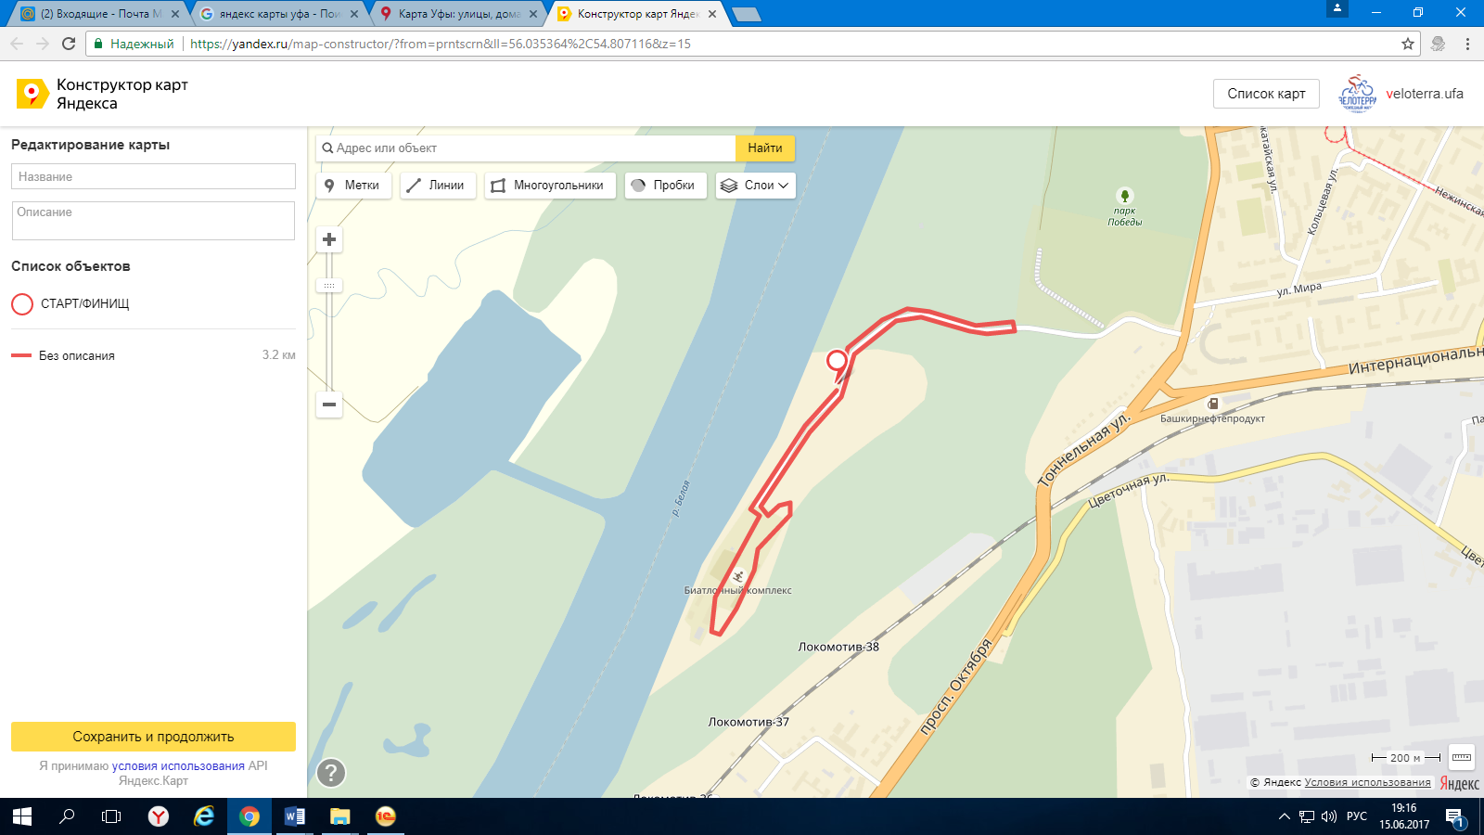

**11. Схема трассы индивидуальной гонки**

2 круга по 12,5 км

Старт/Финиш возле развязки «объездная а/д мкр.Затон – пос. 8 Марта»

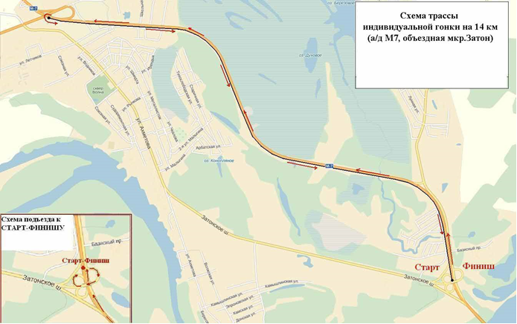

**12. Контактная информация организаторов**

Сергей Подчувалов (тел.89874804903, veloterra.ufa@mail.ru) – заявки на участие, регистрация, хронометраж, вопросы судейства

Сырыгин Станислав (89639093283, avanturist@veloufa.ru) – организационные вопросы, взаимодействие с Администрацией города, ГИБДД, МВД, работа с партнерами и СМИ

Бикбулатов Ринат – начальник дистанции и стартового городка, логистика

Камилов Айдар (тел.89273108305, veloterra.ufa@mail.ru) – общие вопросы